EL CORREO DE LA UNESCO

Más información en :

https://es.unesco.org/courier/2018-1?language=fr

La educación, una utopía necesaria
Un pilar básico de la educación debería ser “aprender a vivir juntos conociendo mejor a los demás, su historia, sus tradiciones y su espiritualidad y, a partir de ahí, crear un espíritu nuevo que impulse la realización de proyectos comunes o la solución inteligente y pacífica de los inevitables conflictos, gracias justamente a esta comprensión de que las relaciones de interdependencia son cada vez mayores y a un análisis compartido de los riesgos y retos del futuro. Una utopía, pensarán, pero una utopía necesaria, una utopía esencial para salir del peligroso ciclo alimentado por el cinismo o la resignación”. Esto es lo que preconizaba el informe presentado en 1996 a la UNESCO por la Comisión Internacional sobre la educación para el siglo XXI presidida por Jacques Delors, ex ministro de finanzas de Francia y presidente de la Comisión Europea entre 1985 y 1994.
Dos decenios después seguimos en pos de esa utopía: lograr una educación creadora que sea el cimiento de un espíritu nuevo. ¿Cómo conseguirlo?

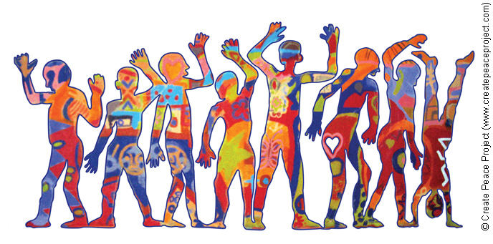

Obra creada en un taller de la ONG “Create Peace Project”, destinado a intercambiar mensajes de paz entre estudiantes del mundo entero.
La sección “Gran Angular” de este número, concebida y realizada por Mary de Sousa (Reino Unido) aborda esta cuestión desde perspectivas muy diversas. ¿Puede la educación transformar realmente la vida de las personas? La acción de Kailash Satyarthi, recompensado con el Premio Nobel de la Paz 2014 por haber sustraído de la esclavitud a 85.000 niños de la India mediante la educación y la reinserción social, es una respuesta afirmativa a esta pregunta. ¿Qué se debe hacer para evitar que las escuelas sean blancos de ataque en los conflictos armados? Conocedor directo de este tipo de situaciones, el periodista Brendan O’Malley (Reino Unido), nos da algunas pistas al respecto. ¿Se puede definir y enseñar la paz? Los métodos del Centro Nobel de la Paz de Oslo (Noruega) demuestran que sí y son un ejemplo edificante. ¿Cómo formar “ciudadanos del mundo”? Los programas innovadores de la Universidad de Harvard, elaborados bajo la dirección del especialista venezolano Fernando M. Reimers, muestran el camino para forjar un espíritu de ciudadanía mundial. ¿Es fatalmente inevitable la fuga de cerebros? Según el especialista camerunés Luc Ngwé, es posible invertir las tendencias actuales en beneficio de todos los países. ¿Por qué es imprescindible restaurar el prestigio de las ciencias sociales y humanas? La respuesta nos la da Jean Winand, profesor de la Universidad de Lieja (Bélgica).
Leer más

Editorial
Gran angular
Zoom
Ideas
Entrevista
De actualidad

